Das Osmanische Reich im 19. Jahrhundert

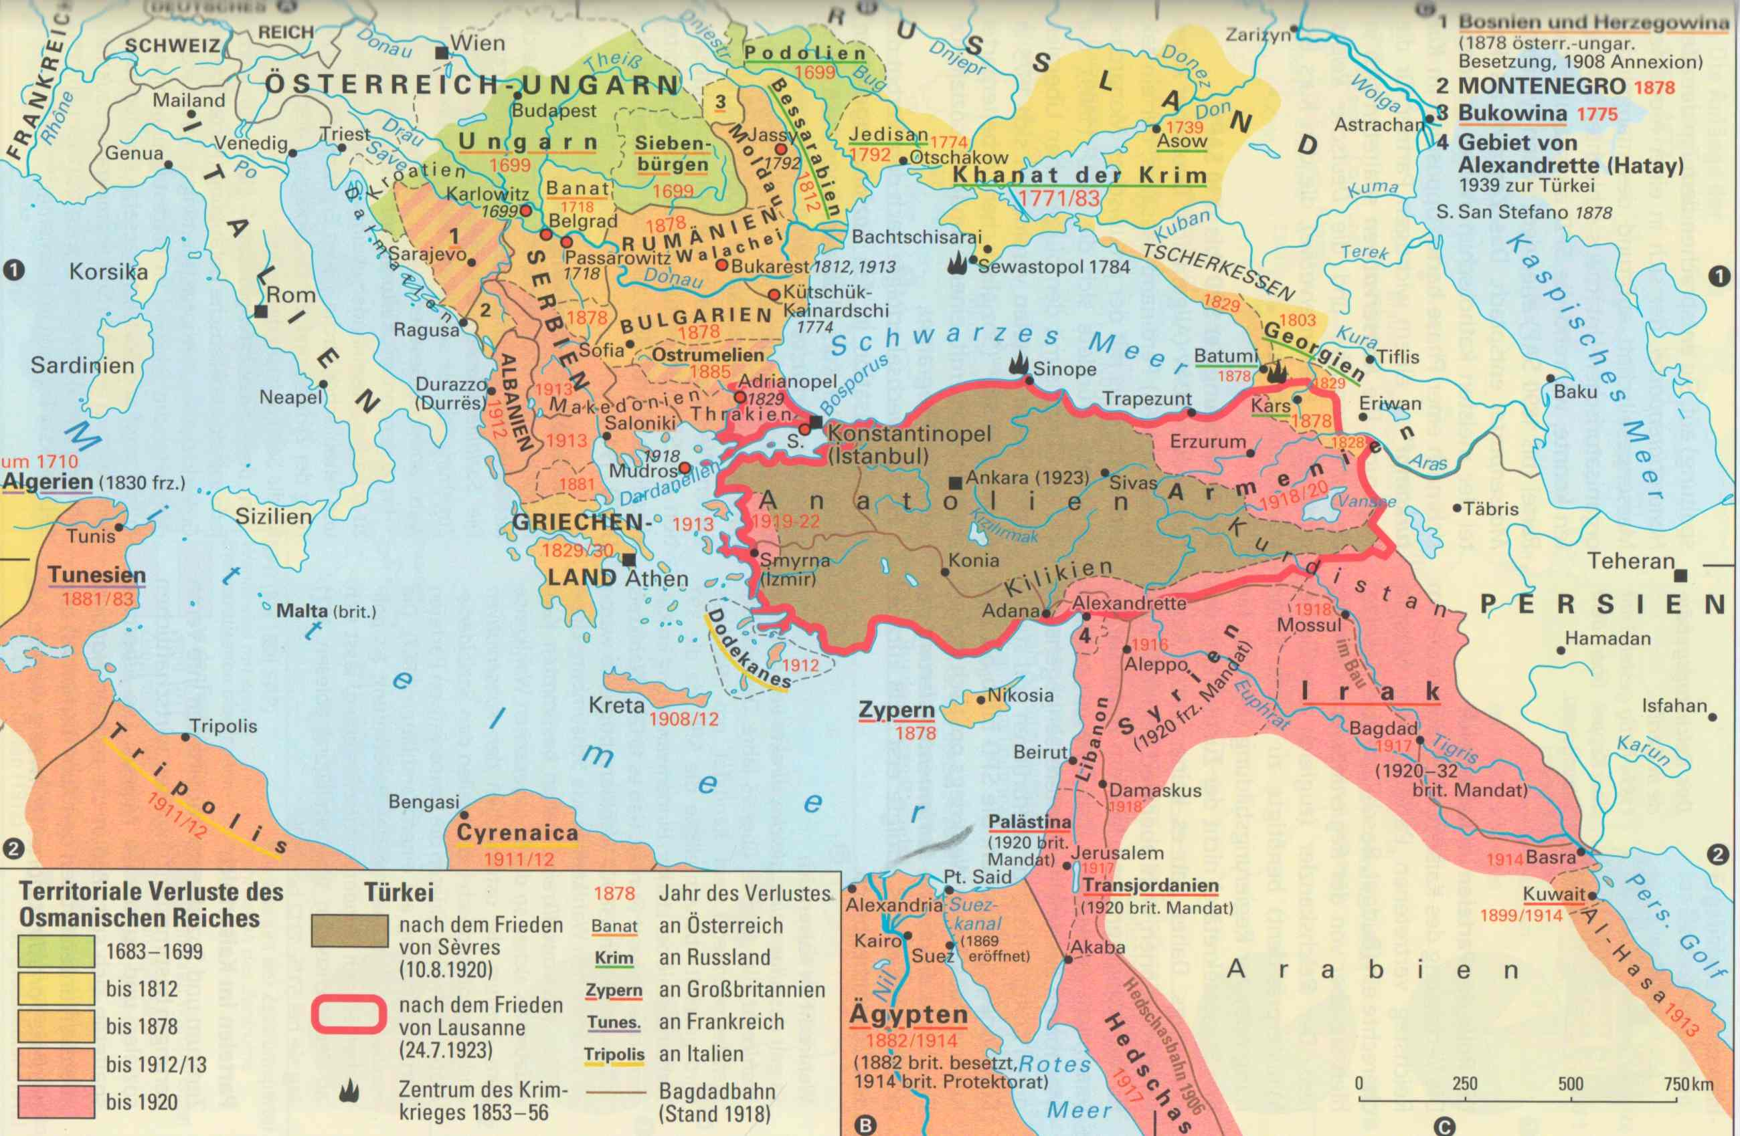
(Quelle: Atlas zur Weltgeschichte, Vadim Oswalt et al. (Hg.), Stuttgart: Klett 2011. S. 339)

